5
Na podlagi 11. in 18. člena Odloka o ustanovitvi javnega zavoda Kulturni dom Nova Gorica (Uradni list RS, št. 54/04 in 39/09) ter 19. člena Statuta Mestne občine Nova Gorica (Uradni list RS, št. 13/12, 18/17 in 18/19) je Mestni svet Mestne občine Nova Gorica na seji dne ______________ sprejel naslednji

S K L E P

1.

V postopku javnega razpisa za direktorja javnega zavoda Kulturni dom Nova Gorica, ki je bil objavljen dne 12. 4. 2024 na Zavodu Republike Slovenije za zaposlovanje, na spletnih straneh Mestne občine Nova Gorica in javnega zavoda Kulturni dom Nova Gorica, FB profilu Mestne občine Nova Gorica ter obvestilo o objavi javnega razpisa v Primorskih novicah dne 12. 4. 2024, se ne izbere noben od prijavljenih kandidatov.

2.

Za v. d. direktorico javnega zavoda Kulturni dom Nova Gorica se imenuje PAVLA JARC.

Mandat v. d. direktorice traja do imenovanja direktorja zavoda, vendar najdlje za obdobje enega leta.

3.

Javni razpis za direktorja javnega zavoda Kulturni dom Nova Gorica se ponovi.

4.

Neizbrana kandidata se o neizbiri obvesti v petnajstih dneh.

5.

Ta sklep velja takoj.

Številka: 014-0009/2024 Samo Turel
Nova Gorica, ŽUPAN

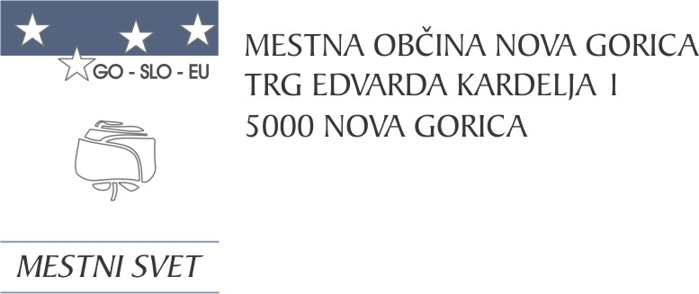
Komisija za mandatna vprašanja,
volitve in imenovanja

Številka: 014-009/2024-7
Nova Gorica, dne 4. junija 2024

O B R A Z L O Ž I T E V

Ker se dosedanji direktorici javnega zavoda Kulturni dom Nova Gorica izteče mandat z 21. 7. 2024, je bilo potrebno pričeti s postopkom za imenovanje novega direktorja omenjenega zavoda.

Skladno z 11. členom Odloka o ustanovitvi javnega zavoda Kulturni dom Nova Gorica (Uradni list RS, št. 54/04 in 39/09; v nadaljevanju odlok) imenuje direktorja ustanovitelj na podlagi javnega razpisa po predhodnem mnenju sveta zavoda.

Poleg splošnih pogojev določenih z zakonom, morajo kandidati za imenovanje na funkcijo direktorja izpolnjevati še naslednje pogoje:
- univerzitetna izobrazba družboslovne smeri,
- najmanj pet let delovnih izkušenj,
- strokovno poznavanje področja dela zavoda,
- aktivno znanje slovenskega jezika,
- sposobnost za organiziranje in vodenje,
- aktivno znanje vsaj enega svetovnega jezika.

Mandat direktorja traja pet let in je po izteku te dobe lahko ponovno imenovan.

Komisija za mandatna vprašanja, volitve in imenovanja (v nadaljevanju: komisija) je na seji dne 10. 4. 2024 obravnavala in potrdila besedilo javnega razpisa za direktorja javnega zavoda Kulturni dom Nova Gorica. Javni razpis je bil, dne 12. 4. 2024, objavljen na Zavodu Republike Slovenije za zaposlovanje, na spletnih straneh Mestne občine Nova Gorica in javnega zavoda Kulturni dom Nova Gorica, FB profilu Mestne občine Nova Gorica ter obvestilo o objavi javnega razpisa v Primorskih novicah. V razpisnem roku, in sicer do 26. 4. 2024, sta se prijavila dva kandidata.

Skladno z določili odloka je komisija Svet zavoda Kulturni dom Nova Gorica zaprosila za podajo predhodnega mnenja o obeh kandidatih za predmetno imenovanje.

Svet zavoda Kulturni dom Nova Gorica je na seji, ki je bila 23. 5. 2024, po pregledu prispelih prijav sprejel sklep, da se ne podpre nobenega izmed prijavljenih kandidatov in predlagal ponovitev razpisa.

Komisija je na seji, ki je bila 4. 6. 2024, opravila razgovore z obema kandidatoma in po opravljeni razpravi, v kateri so člani komisije predstavili svoje ocene posameznih kandidatov ter stališča glede njihove ustreznosti za obravnavano delovno mesto, sklenila upoštevati mnenje Sveta zavoda in odločila, da bo Mestnemu svetu Mestne občine Nova Gorica predlagala, da na mesto direktorja zavoda ne imenuje nobenega izmed prijavljenih kandidatov ter da se postopek javnega razpisa ponovi. Takšno odločitev je Komisija sprejela na podlagi opravljenega glasovanja, v katerem nobeden od kandidatov ni prejel potrebne podpore članov Komisije.
Ker se bo sedanji direktorici zavoda iztekel mandat pred ponovnim javnim razpisom, je potrebno, za čas do imenovanja novega direktorja zavoda, imenovati vršilca dolžnosti. Komisija je, s soglasjem sedanje direktorice, slednjo sklenila predlagati za vršilko dolžnosti direktorice do imenovanja novega direktorja, vendar najdlje za obdobje enega leta.

Glede na navedeno, se Mestnemu svetu Mestne občine Nova Gorica predlaga, da predloženi sklep sprejme.

V primeru sprejema predmetnega sklepa bosta neizbrana kandidata obveščena o neizbiri.

PRIPRAVIL: Ana Zavrtanik Ugrin
Miran Ljucovič PREDSEDNICA

